Урок № 15
Патриархи
тема

13 глава
Цикл № 3
Бытие
книга
Мудрое решение

Кто принял мудрое решение?
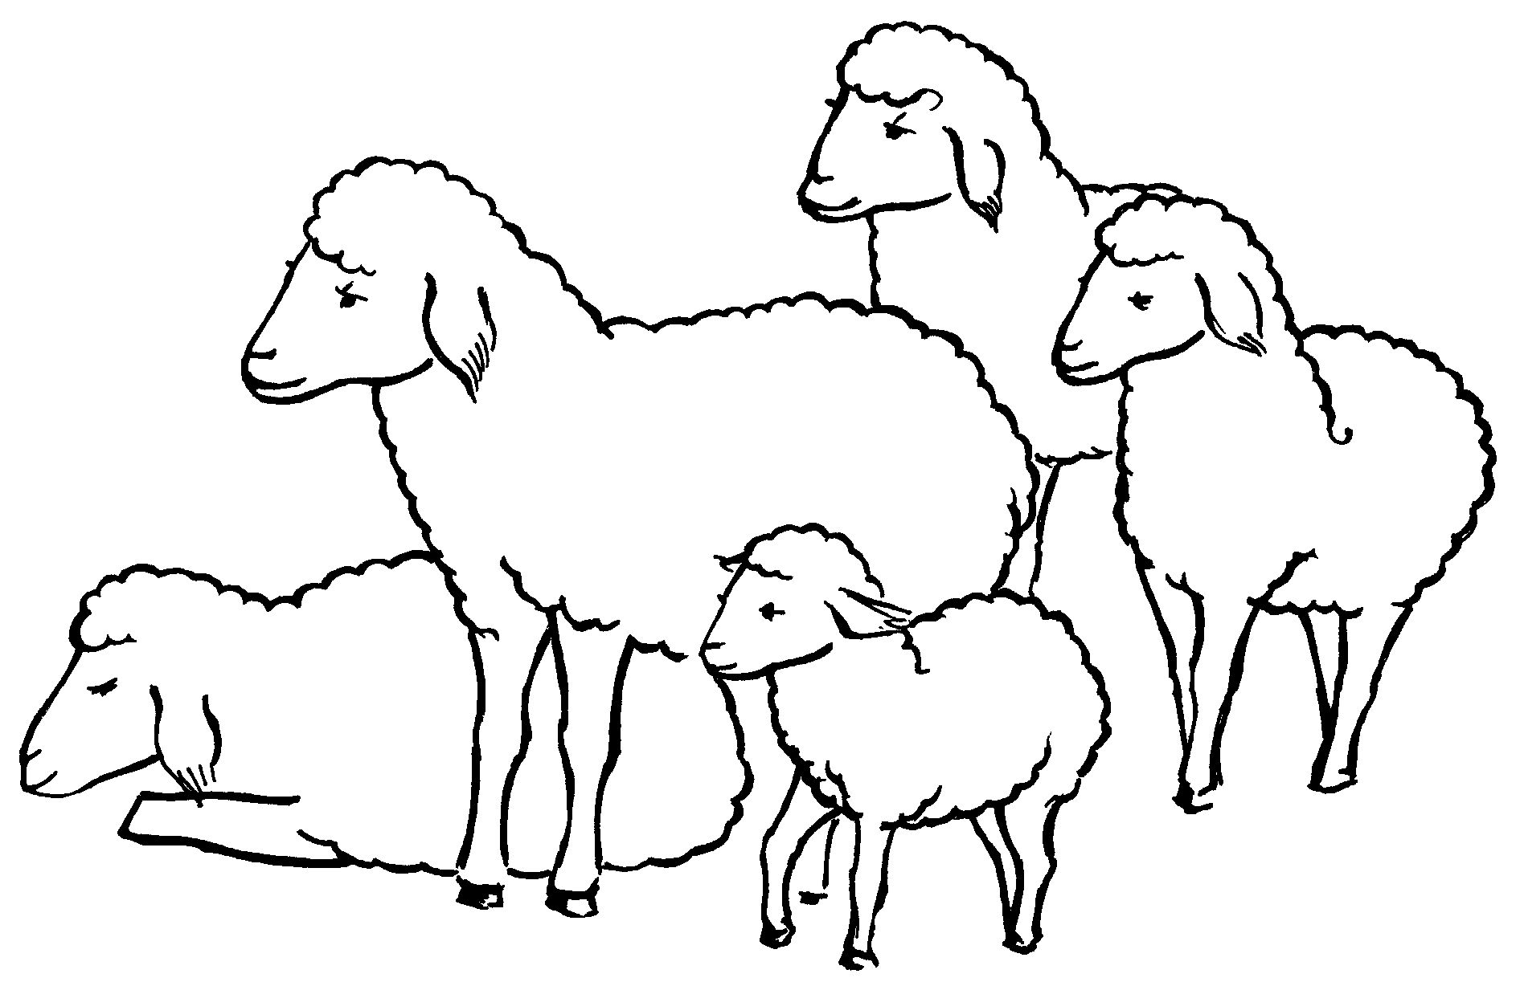
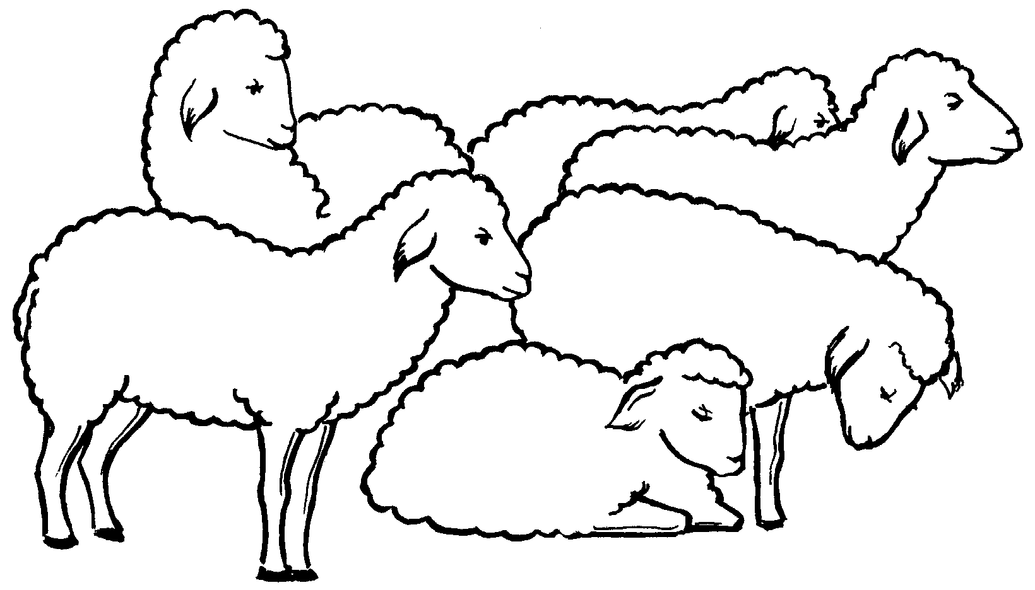
________________

Выпиши из Библии слова мудрого решения
Бытие 13 глава ___стих
________________________________________
________________________________________

Подчеркни правильные решения в предложенных ситуациях
- Тебя незаслуженно оскорбили
- рассказать все своим друзьям и отомстить
- обозвать в ответ
- рассказать все Господу
- Не выполнил домашнее задание
- обмануть учителя
- признаться и постараться впредь всегда выполнять задания
- сбежать с урока
- Нужно помочь маме, а друзья зовут на улицу играть
- сказать маме, что болит голова и надо пойти на свежий воздух
- помочь маме, а потом пойти играть
- незаметно для мамы убежать на улицу
4
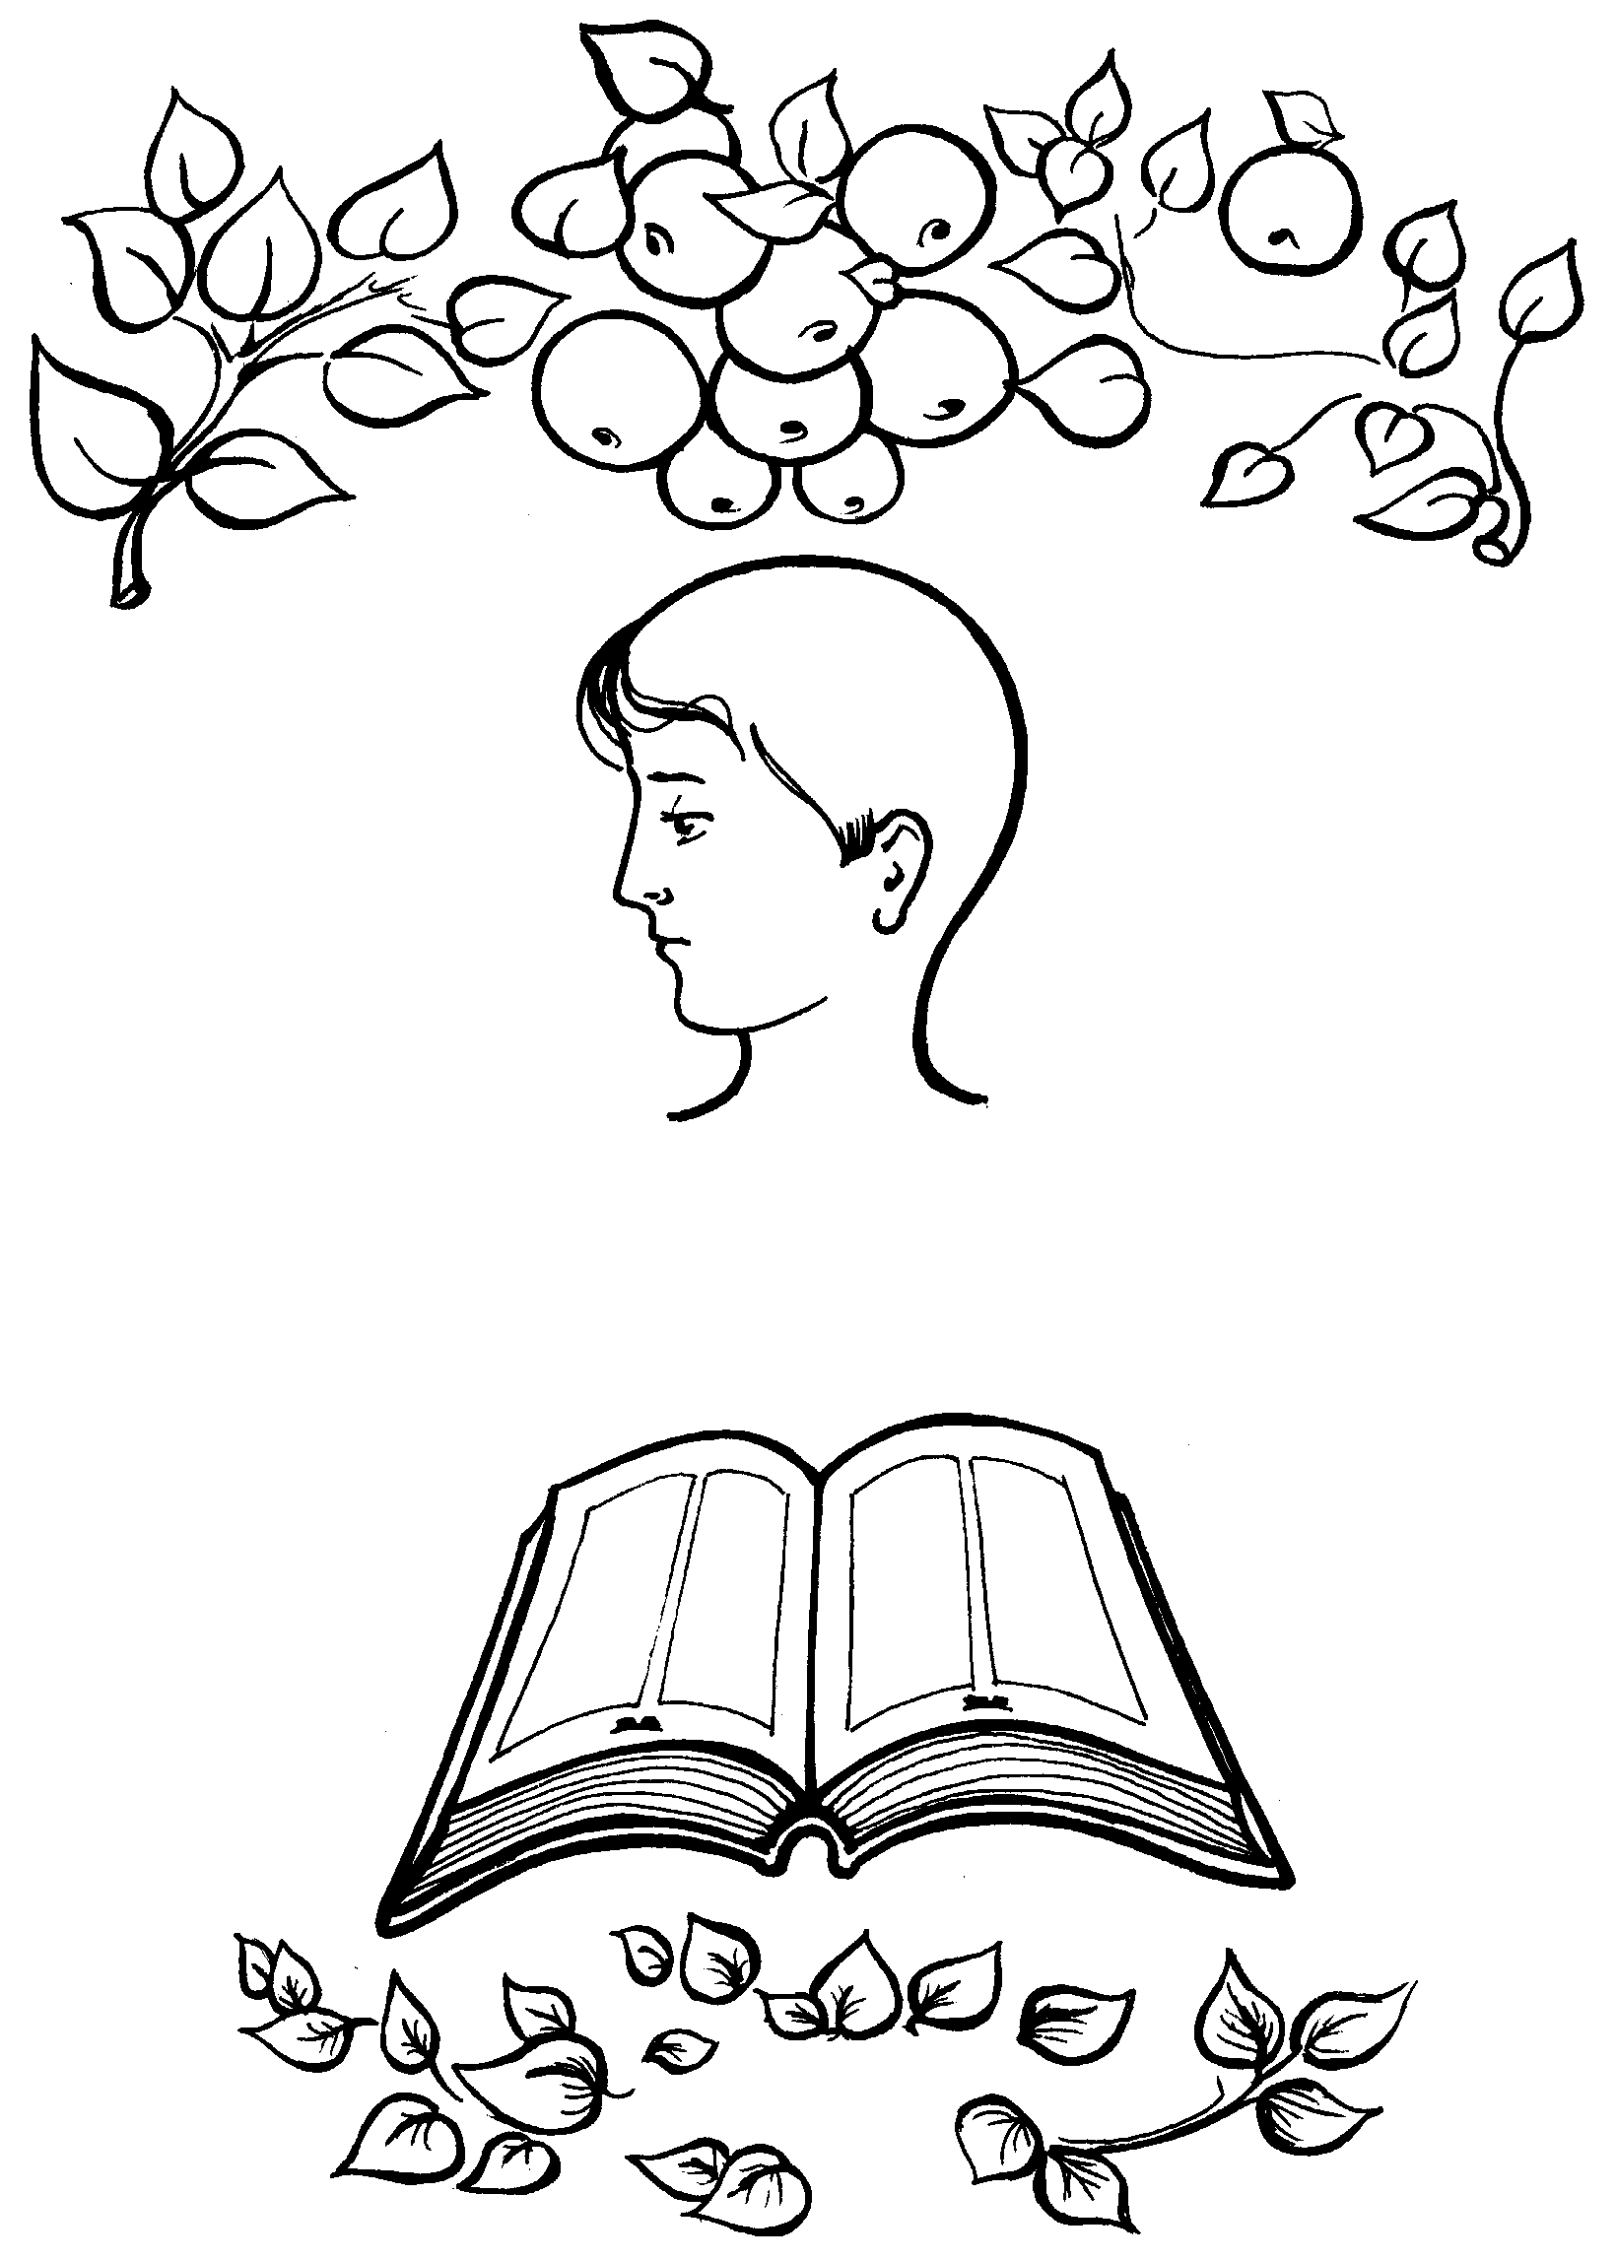
Начало

мудрости-
страх
заповеди
Его
Господень;

Псалом 110 стих 10
у всех, исполняющих
верный
разум
Подставь зеркало,
прочитай и запиши мудрый совет, который дает Библия

5

Верный Богу
Не доверяет Богу
Бескорыстный
Мудрый
Живет для себя
Смиренный
Добрый
Праведный
Миротворец
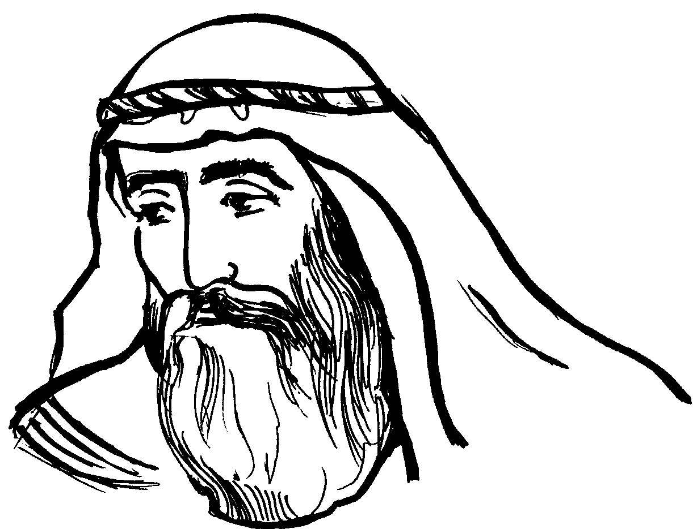
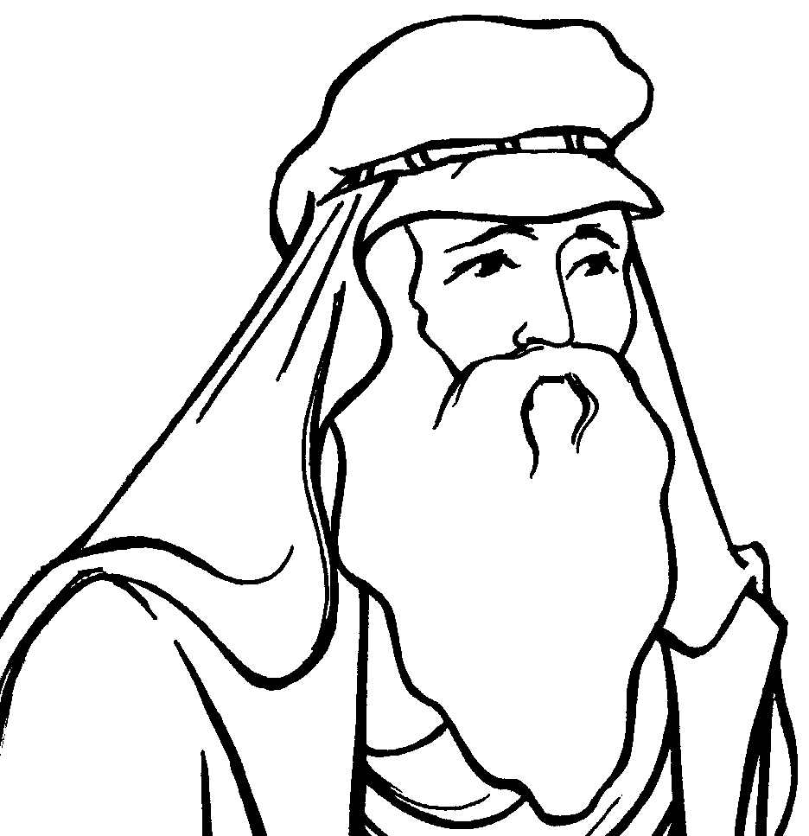

Лот

Авраам

Домашнее задание
1. 14. 9 -12.
Домашнее задание
1. 15. 9 -12.

Выучить золотой стих. Псалом 110 стих 10
Читать: Бытие 13 глава
Заполнить рабочий лист тетради

